实验报告
专业： 软件工程
姓名： 施铭_
学号： 3220101720_
日期： 11.18
地点：

课程名称： 计算机图形学 指导老师：_____ ______ 成绩：_______ __
装 订 线
实验名称： OpenGL实例化渲染 实验类型：_____基础实验_____同组学生姓名：______无________

一、实验目的和要求
掌握OpenGL中实例化渲染的方法。在此基础上，利用实例化渲染技术提升下列场景绘制的帧率。
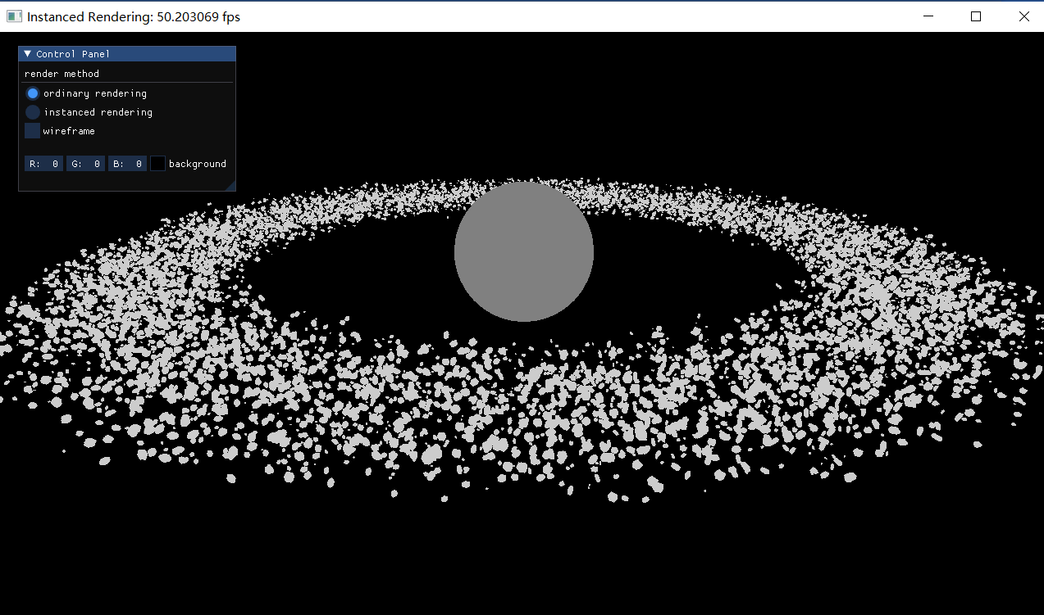

二、实验内容和原理
内容：使用opengl的实例化技术渲染大量物体
原理：实例化是指在一次绘制调用中渲染多个对象的技术。这些对象共享相同的顶点数据，但可能具有不同的变换、材质或其他属性。

三、主要仪器设备
Opengl
- 操作方法和实验步骤

创建一个额外的缓冲区对象，用于存储每个实例的独立属性

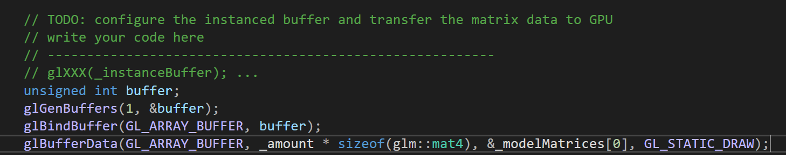

设置顶点属性指针，顶点属性分流

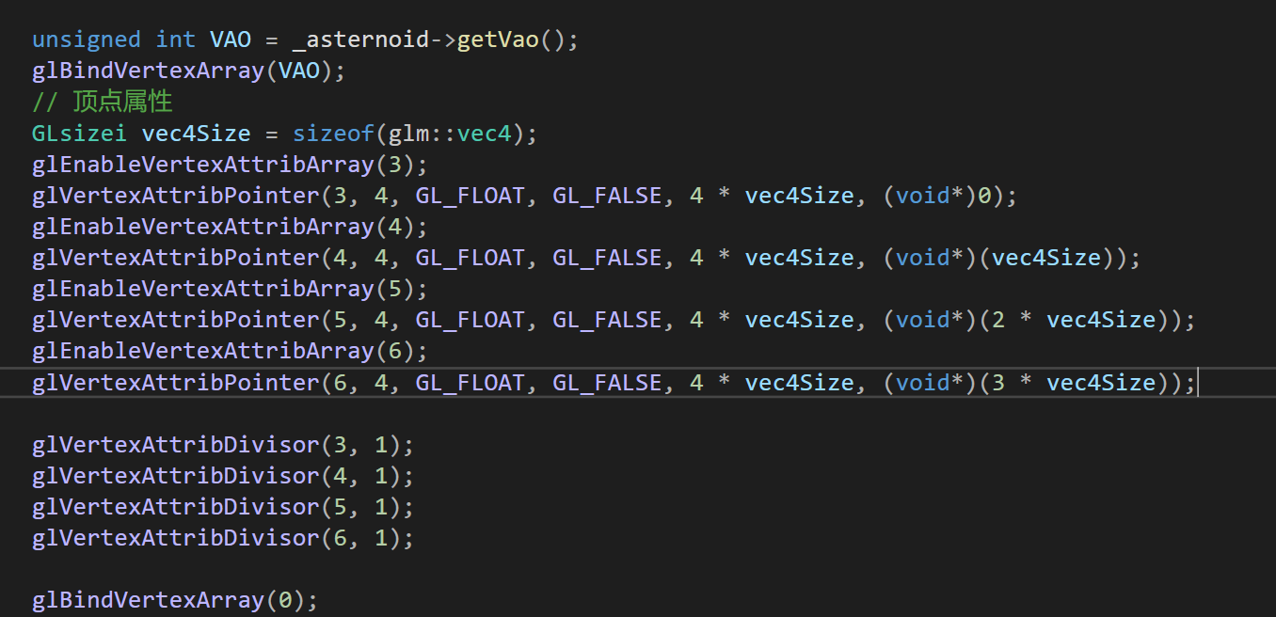

渲染调用
五、实验结果与分析
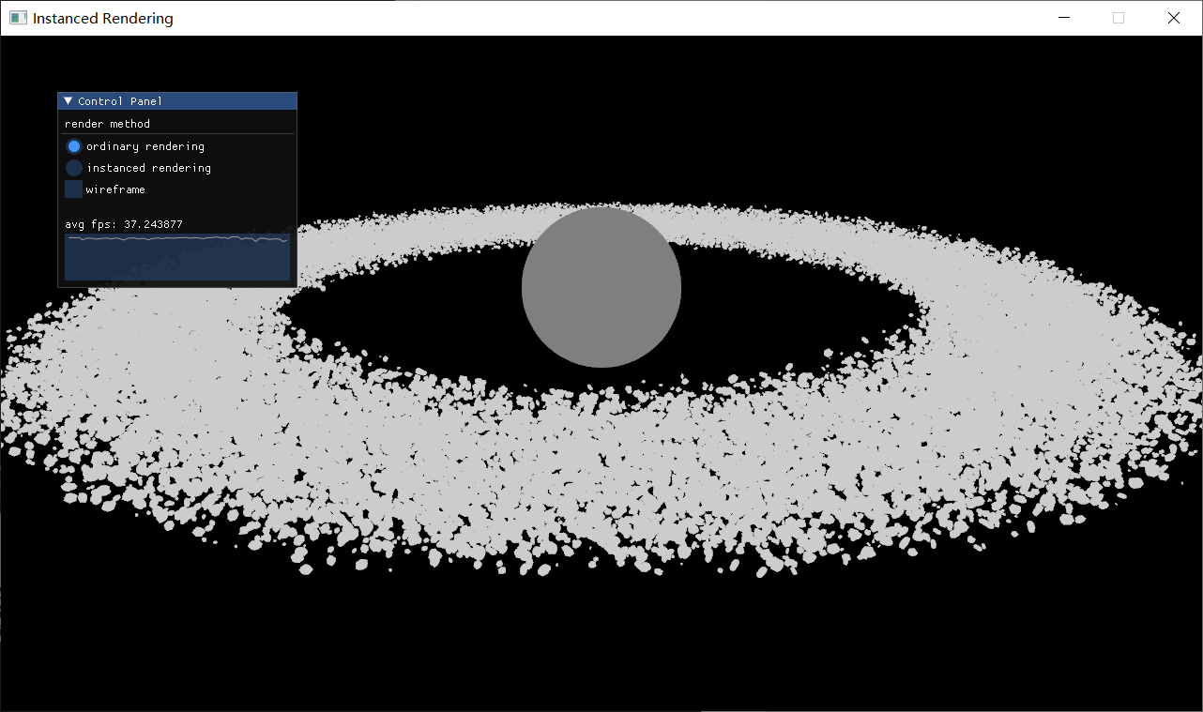
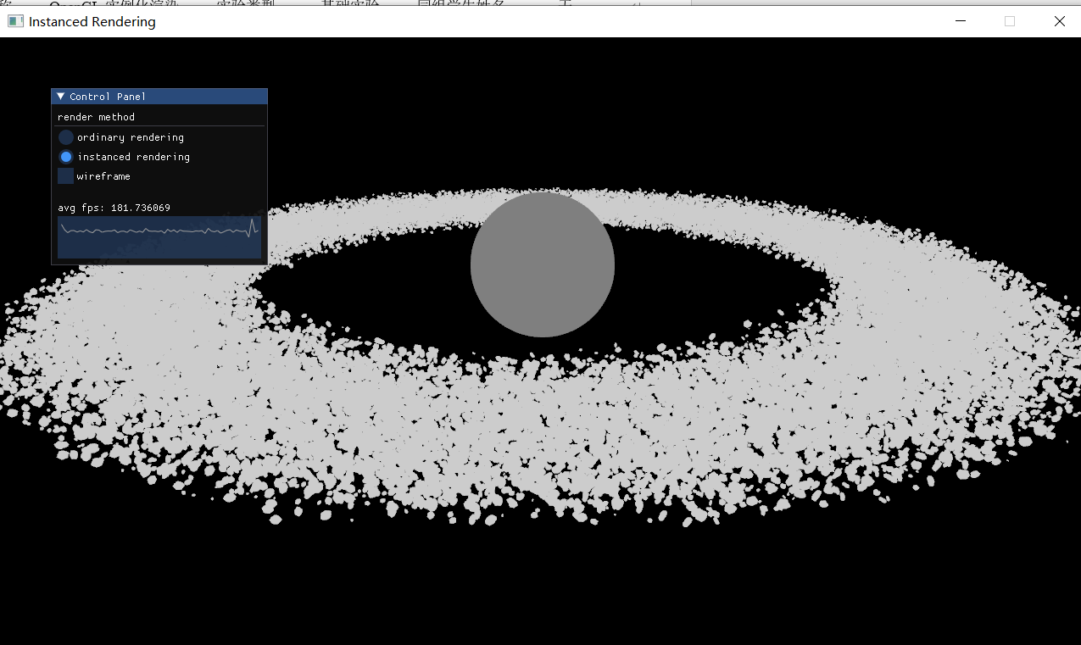渲染速度有很大的提升

六、讨论、心得

实例化应该适用于植被和各种粒子效果的渲染

七、参考链接

[1] 实例化 - LearnOpenGL CN (learnopengl-cn.github.io)

